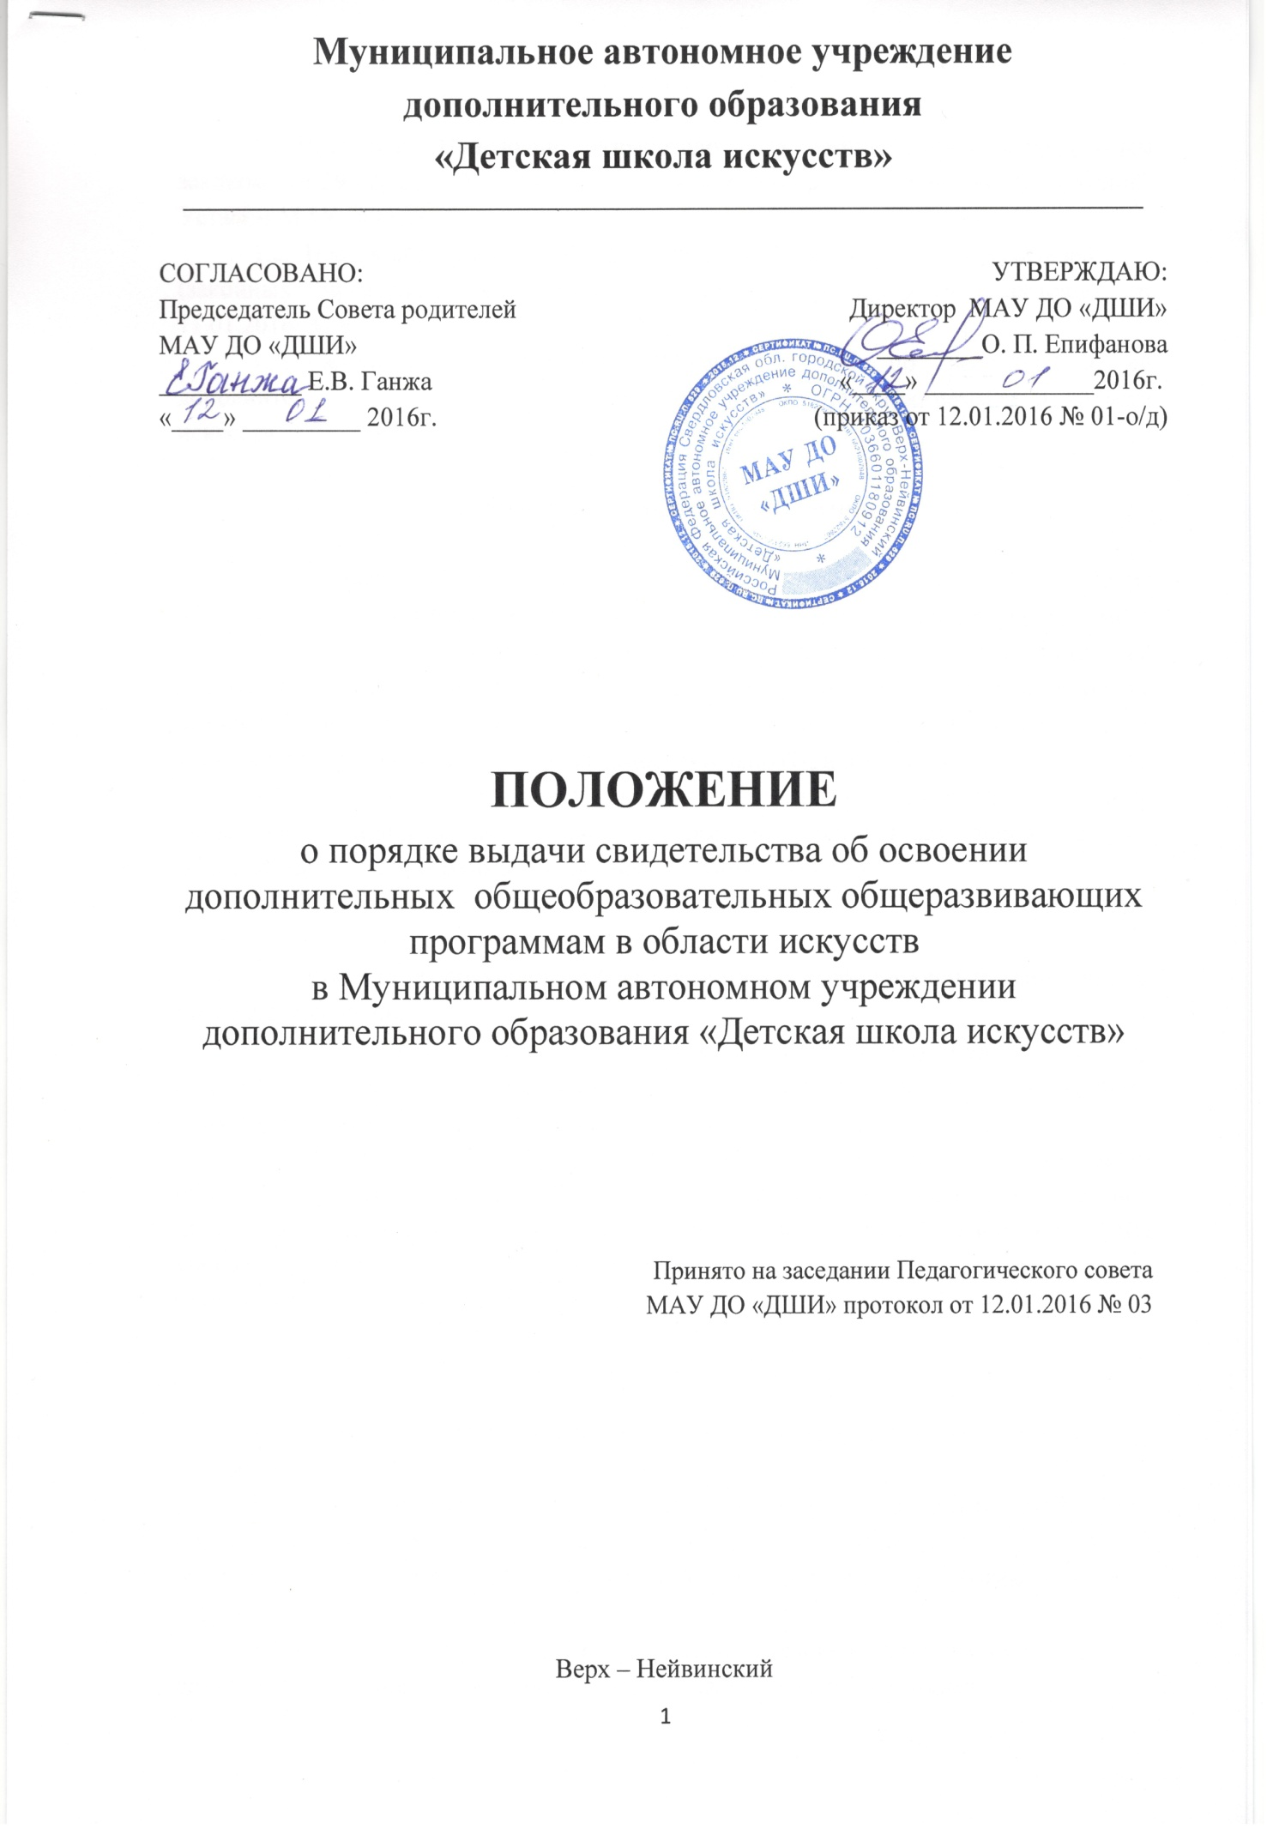

I. Общие положения

1.1. Настоящее Положение разработано в соответствии с Федеральным законом от 29.12.2012 N 273-ФЗ "Об образовании в Российской Федерации", Уставом МАУ ДО «ДШИ» (далее - ДШИ).
  - Настоящее Положение утверждено с учетом мнения Совета родителей
(законных представителей) несовершеннолетних обучающихся (протокол от 11.01.2016 № 01).
1.3. Документы об обучении выдаются ДШИ по реализуемым ей дополнительным общеобразовательным общеразвивающим программам в области искусств.

II. Выдача документов об обучении

2.1. Документ об обучении выдаётся лицу, завершившему полный курс обучения по дополнительной общеобразовательной общеразвивающей программе в области искусств и прошедшему итоговую аттестацию (далее - выпускник), на основании решения аттестационной комиссии. Документ об обучении выдаётся не позднее 10 дней после издания приказа об отчислении выпускника. Форма свидетельства устанавливается ДШИ самостоятельно (Приложение 1).
2.2. Документ об обучении с отличием выдается при условии, что все оценки, указанные в приложении к нему (оценки по дисциплинам дополнительной общеразвивающей программы), являются оценками “отлично”.
2.3. Дубликат документа об обучении выдаётся:
- взамен утраченного документа об обучении;
- взамен документа об обучении, содержащего ошибки, обнаруженные выпускником после его получения.
2.4. Документ об обучении (дубликат) выдается выпускнику лично или другому лицу по заверенной в установленном порядке доверенности, выданной указанному лицу выпускником, или по заявлению выпускника.
2.5. Лицам, не прошедшим итоговой аттестации по дополнительным общеразвивающим программам в области искусств или получившим на итоговой аттестации неудовлетворительные результаты, а также лицам, освоившим ДШИ учреждения выдается справка об обучении или периоде обучения по образцу, установленному ДШИ самостоятельно.

III. Заполнение документа об обучении

3.1. Бланки документа об обучении заполняются на русском языке печатным
способом.
3.2. На первой странице бланка указывается: полное наименование ДШИ,
номер документа об обучении, фамилия имя отчество выпускника, год
окончания, наименование дополнительной общеразвивающей программы в области искусств.
3.3. На второй странице бланка указываются сведения о содержании и
результатах освоения выпускником дополнительной общеразвивающей
программы в области искусств (изученные дисциплины с оценкой), дата выдачи.
3.4. Документ об обучении подписывается директором ДШИ и
заместителем директора по учебно-воспитательной работе, заверяется
печатью ДШИ.

IV. Учёт документа об обучении.

4.1. Учет выдачи документа об обучении по дополнительной общеобразовательной общеразвивающей программе в области искусств ведется в книге регистрации выдачи документов об обучении в ДШИ.
4.2. При выдаче документа об обучении (дубликата) в книгу регистрации вносятся следующие данные:
- регистрационный номер документа об обучении (дубликата);
- фамилия, имя и отчество выпускника, в случае получения документа об обучении (дубликата) по доверенности - также фамилия, имя и отчество лица, которому выдан документ;
- дата выдачи документа об обучении (дубликата);
- наименование дополнительной общеразвивающей программы в области искусств;
- список изученных дисциплин с оценками;
- подпись лица, которому выдан документ об обучении (дубликат).
4.3. Книга регистрации хранится как документ строгой отчётности.

Приложение 1
к настоящему Положению

Форма свидетельства

Левая часть

СВИДЕТЕЛЬСТВО
№ _____________
Выдано ___________________________________________
(Ф.И.О)
___________________________________________________
об освоении дополнительной общеобразовательной общеразвивающей программе в области искусств
___________________________________________________
(наименование программы)

_________________________________________________________
(срок освоения программы)

________________________________________________
(наименование образовательной организации)

________________________________________________
(месторасположение образовательной организации)

Регистрационный номер ______________________________
Дата выдачи «___» ___________20 __года

Директор образовательной организации ___________________________________________
(подпись) (фамилия, имя отчество)

Правая часть

Наименование учебных предметов | Итоговая оценка
Наименование выпускных экзаменов

Председатель комиссии по итоговой аттестации _____________

Секретарь комиссии по итоговой аттестации________________

М.П.

